Titre du projet pédagogique : Record your teenage bucket list of all the things you would like to do before the end of the year to post it on social networks.  Domaines : Vivre et agir au quotidien / Se cultiver, se divertir |  |  | Dominante : EO ou EE  Niveau : A2  Durée : 5 séances
Tâche communicative finale |  | Enregistrer un fichier MP3/MP4 présentant sa « bucket list »
Scénario |  | En ce début d’année, vous postez votre bucket list sur des réseaux sociaux en essayant d’expliciter vos différents souhaits.
Contenus culturels et lexicaux
- Foreign countries
- Leisure activities
Compétences linguistiques |  |  | Outils
☑Décrire | Nommer / désigner  Qualifier |  | Singulier/pluriel/détermination (a/no)  Adjectifs qualificatifs épithète ou attribut
☑Raconter | Situer dans le temps |  | Marqueurs et indicateurs de temps FUTUR et du conditionnel
☑Expliquer | Exposer |  | Hi guys ! The first thing I have here is ….  Thank you for listening to me !
☑Argumenter | Donner son opinion |  | Expression de subjectivité « it must be great »
Situation d’évaluation de la tâche finale |  |  | CERCL
L’élève s’enregistre sur clé Balibom sa « bucket list » |  |  | Production orale générale Niveau A2 : peut décrire et présenter simplement des activités, ce qu’on aime ou pas par de courtes séries de phrases.

Progression du projet : Record your 2014 bucket list of all the things you would like to do (before the end of the year / before dying) to post it on social networks.
Etapes | Activités langagières | Niveau CECRL | Typologie discursive  Tâches élémentaires | Déroulement des activités  Supports | Stratégies et entraînement
1 | PO  CE | A2 | Message à dominante informative : présenter et décrire une activité / un lieu/ un souhait | PO : Mind map à partir du mot "dream"  CE : un exemple de « Bucket list »projetée  http://www.seanogle.com/wp-content/uploads/2009/06/bucketlist-500x300.jpg  Mise en activité à partir du site http://bucketlist.org/ | Homework : lire et comprendre  Unplug for 48 hours  (extrait du site bucketlist.org)
2 | PE  PO | A2 | Message à dominante informative ou explicative : présenter un lieu / un projet | Correction Homework  1 - amorces de phrases It would be cool to / I dream of + Ving/  2 - Conditionnel/ futur/ may/ might  3 - Projection du wordle « fly ». Les élèves font des phrases à partir des mots. Les énoncés produits sont notés au tableau | Homework :  Si possible créer son wordle à partir d’un de ses souhaits ( sinon liste de mots à la main) puis formuler et expliciter l’un de ses souhaits.
3 | CO  PO | B1 | Message à dominante informative : comprendre une bande annonce | Watching the trailer « The Bucket list »  Who are the main characters ? Why ? Where ? When , etc  Correction des réponses aux questions  Projection d’extraits du film en streaming où ils réalisent leurs souhaits + apport culturel  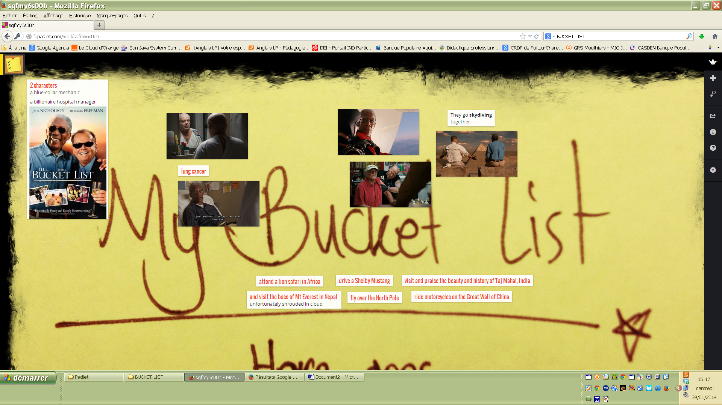  http://www.youtube.com/watch?v=LgaZfQbRxkU  http://www.youtube.com/watch?v=H7nCZXmYjdg  Introduction du lexique à partir d’un diaporama sous  padlet | Homework :  Ecouter la bucket list qu’a enregistrée Adam (élève anglophone pour vous) Repèrer les intonations, les gap fillers, les amorces de phrases I’d also like to / that would be fun ….
4 | PO  CO | B1 | Message à dominante : comprendre un « post » sur  You tube | Ballado diffusion  http://www.youtube.com/watch?v=hsDa-qS8REg  - un extrait de 1 min est regardé / écouté par les élèves sur leur lecteur MP4  la situation est dégagée  - les phrases essentielles ont été découpées. L’élève les répète. | Homework :  Mémoriser les éléments que l’on a répétés.
Final task | PO | A2 |  | L’élève s’enregistre sur clé Balibom comme s’il postait sa Bucket list sur un réseau social

